Практическая работа №5
Организовать пространство форм интерьера разного по назначению ( расстановка мебели).
1 На формате 55х75см создать рабочее поле (вычертить рамку и основную надпись – штамп)
2 В левой части формата, над штампом, по раздаточному образцу, вычертить план этажа с расстановкой мебели в карандаше, после проверки и доработки обводят контуры сечений – сплошной основной линией, остальные – сплошной тонкой линией, коричневым цветом обвести мебель .
3 Лекция. Внимательно изучить теоретическую часть.
Расстановка мебели является одним из самых важных элементов в интерьере, но это также может быть одним из самых запутанных моментов, особенно если вы имеете дело со сложной комнатой.
План – это изображение разреза здания, рассеченного мнимой горизонтальной плоскостью, проходящей на уровне оконных и дверных проемов каждого этажа. План здания дает представление о конфигурации и размерах здания, выявляет форму и расположение отдельных помещений, оконных и дверных проемов, простенков, капитальных стен, колонн, лестниц, перегородок.
При выборе толщины линий обводки, следует учесть, что несущие конструкции, в частности, конструкции перегородок, чертят линиями меньшей толщины, чем несущие капитальные стены и колонны.
Условное обозначение оконных и дверных проемов с заполнением и без него изображают согласно ГОСТ 21.501-2011.
На планах этажей наносят и указывают:
– координационные оси здания с указанием маркировки;
– отметки чистых полов, расположенных на разных уровнях;
– направление и величину уклона полов;
– толщину стен и перегородок и их привязку; размерные цепочки: внешние и внутренние, проводят;
– все (независимо от размеров) проемы, отверстия, ниши в стенах и перегородках с необходимыми размерами и привязками, за исключением предусмотренных в других чертежах. Для проемов с четвертями размеры показывают по наименьшей стороне проема. Размеры дверных проемов в перегородках на планах не показывают;
– площади помещений проставляют в правом нижнем углу плана помещения и подчеркивают сплошной толстой линией. Площади указывают в квадратных метрах с двумя десятичными знаками;
– номера помещений в кружках диаметром 6–8 мм, соответствующие номерам наименования помещений и приводят их в экспликации;
– конструкции (например, площадки, антресоли), расположенные выше секущей плоскости, изображают схематично штрихпунктирной линией с двумя точками.
План этажа здания рекомендуется вычерчивать в следующей последовательности:
а) наносят сетку координационных осей;
б) вычерчивают наружные и внутренние стены здания, перегородки и колонны, если они имеются;
в) показывают оконные и дверные проемы, направление открывания дверей, лестничные марши, санитарно-технические приборы и т. п.;
г) наносят выносные и размерные линии;
д) проставляют размеры и марки осей, делают все необходимые надписи;
г) после проверки и доработки обводят контуры сечений – сплошной основной линией, остальные – сплошной тонкой линией.
Раздаточный материал для выполнения практической
План пола с расстановкой мебели с экспликацией помещений

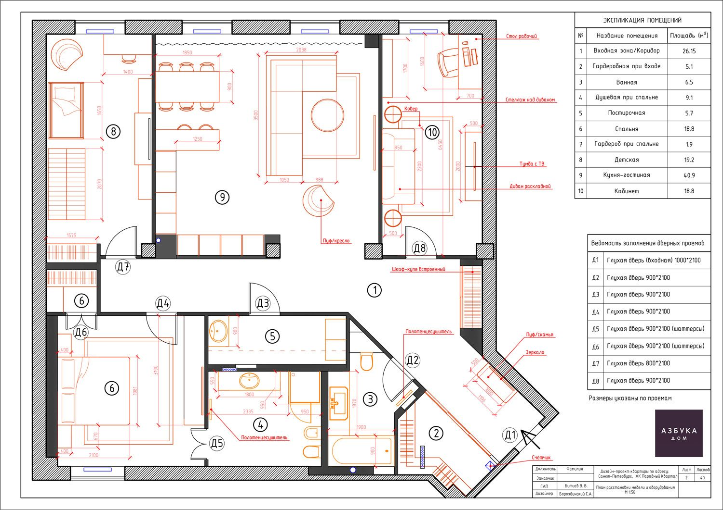

Общие правила размещения
Каждое помещение имеет свое функциональное предназначение, расположение оконных и дверных проёмов, габариты и источники света. Существуют общепринятые универсальные правила, как правильно расставить мебель в комнате:
*Прежде чем расставлять мебель, нужно знать габариты комнаты и мебельных конструкций. Можно воспользоваться миллиметровой бумагой и на ней нарисовать площадь помещения в масштабе. А также подготовить на бумаге картинки мебели с соблюдением пропорций. Расставленную мебель в квартире представить на подготовленном бумажном макете;
*Чтобы правильно организовать пространство, выделяют главный элемент помещения. Если это гостиная, то это могут быть телевизор, камин или картина. В спальне центральным элементом принято считать спальное место, а в кухонном помещении ─ обеденный стол;
*На каком расстоянии поставить мебель друг от друга? Оптимальным считается расстояние между двумя предметами 1,8-2,4 м. Обустроенная комната должна быть свободной для передвижения, гармоничной;
*Углам отводится особое внимание. В узкой комнате их компактно заполняют предметами, которые не будут к себе привлекать внимания. Углы можно заполнить стеллажами, небольшим угловым открытым или закрытым шкафом, или поставить в него напольную вазу;
*Диван, стол и стулья в комнате расставляют на расстоянии 0,6-0,8 м друг от друга. Расстояние вытянутой руки комфортно для общения или чаепития с гостями;
*Для визуального увеличения пространства картины рекомендуют вешать как можно выше. В помещении, где два окна на разных стенах, устанавливают зеркала. Они зрительно удвоят объем комнаты и добавят света в помещение;
*Разместите в узкой комнате светлую, компактную мебель, а на оконные проёмы повесьте плотные шторы. Не загромождайте полки фотографиями, сувенирами и другой мелочью.

Способы расстановки
Рассмотрим основные универсальные способы расстановки мебельных конструкций в помещении:
- Симметричный ─ это парная расстановка мебели. Выбирается центральное место и от него на одинаковом расстоянии устанавливаются предметы. Центральным местом может быть не только центр помещения, но и угол или окно, картина или телевизор. Мебельные предметы должны иметь небольшие габариты. В квадратной комнате, расставленные предметы этим способом, создадут идеальную обстановку. Например, у камина поставить два одинаковых кресла, у кровати с двух сторон две небольшие тумбочки. Для симметричной расстановки нужно использовать мебель одного стилевого направления;
- Круговой ─ центром для этого способа выступают стол или люстра. Мебельные предметы от центрального места стоят по кругу. Здесь можно использовать мебель разных стилей и декоративных особенностей. Круговую расстановку мебели лучше применять в больших комнатах. Главное, чтобы между предметами было достаточно места для свободного перемещения. Этот способ актуален в помещении с полукруглыми стенками.
Лучшим и оптимальным вариантом для размещения мебели, являются помещения правильной формы. Но многие дизайнеры представили нестандартные проекты гостиных. Они могут иметь неправильную геометрическую форму ─ пятый угол или полукруглую стену. В таких помещениях приходит на помощь угловая мебель или мебель, сделанная по индивидуальным проектам. А для длинной комнаты можно воспользоваться шкафом или стеллажом, которые устанавливаются вдоль узкого места. Обеденную зону можно оборудовать в центре гостиной или в простенках, расположенных между двумя окнами.
В больших комнатах в расстановке мебели будет полезна наука Фен-шуй.
Как расставить мебель, используя это учение:
- Оформить центральную часть. Установить крупные предметы ─ мягкий уголок, диван, шкаф, комод;
- Чтобы сохранить в помещении положительную энергию, не стоит устанавливать стеллажи, шкафы и другую высокую мебель у окна и двери;
- Диваны и стулья не должны стоять спиной к оконным и дверным проемам. Это преграждает вход энергии;
- Для гостиной по фэншую используют круглые столы;
- Телевизор и видеотехнику лучше установить у западной стенки. Только не напротив оконных или дверных проёмов. Для нейтрализации негативной энергии у телевизора нужно установить преграду из живых цветов или растений;
- Положительной энергией ЦИ гостиную наполняют камин, невысокий стол и стеллажи с разными предметными коллекциями.

Варианты зонирования
Сегодня новые и старые жилые помещения оформляют в американском стиле лофт. Он объединяет на одной территории, даже в комнате 17 метров, несколько функциональных зон ─ спальня, гостиная, столовая, кабинет. Стиль актуален и по-настоящему работает в обустройстве современных интерьеров.
Сколько бы зон ни было в одном помещении, их объединяет общая площадь и стиль комнаты. Для разделения используют всевозможные декоративные и мебельные элементы, в комнате 20 метров, фото которых можно посмотреть на страницах интернет-ресурсов, хорошо использовать ширмы, подиумы и другие элементы.
Гармонию и уют в дизайне зоны создаёт мебель. А стилевое направление подчеркивает одна цветовая направленность декорирующих элементов.
Для зонирования применяются:
-Перегородки (мобильные или стационарные);
-Арки;
-Стеллажи;
-Шкафы;
-Ширмы;
-Шторы.
В зональном разграничении принимают участие такие факторы, как цветовое решение, отделочные материалы, декоративные элементы, разная высота в комнате и расстановка мебели. Конструкции-подставки под мебель тоже представляют собой эффективный элемент для зонирования помещения. То, как расставляется мебель в доме, влияет на зонирование:
-Шкафы используют для деления пространства;
-Модульные блоки трансформируются, образуя разные геометрические конструкции. Это новое дизайнерское решение способно достойно разделить комнату в 16 кв м. Блочные элементы могут превратиться в модульную конструкцию ─ шкаф, тумбы, комод и замечательно вписаться в интерьер комнаты;
-Передвижные и легкие ширмы устанавливают для разграничения зон в маленьких комнатах, а перегородки в больших.
Правильно выполнив зонирование комнаты, получим зрительно увеличенное эстетичное пространство. Можно воспользоваться инновационными технологиями. Для этого дизайнеры рекомендуют использовать компьютерные программы, которые помогут увидеть весь процесс создания зон под любым углом и ракурсом. Созданный эскиз поможет в расстановке мебельных конструкций и убережет от технических ошибок.

Способы расстановки
Симметричный вариант относится к самым распространенным. Не нужно что-то придумывать – просто парные вещи устанавливают по сторонам определенного предмета или относительно воображаемой оси. Как вариант, кресла возле журнального столика или камина. В случае диагональной симметрии предметы располагаются в противоположных углах комнаты. Причем не обязательно использовать одинаковые элементы. Оригинально и необычно смотрятся кресла разных цветов. Именно в комнатах правильной формы наиболее интересно применять этот способ расстановки предметов.
Асимметричный вариант предполагает размещение элементов возле конкретного фокусного центра (окна, двери, камина). Для создания равновесия учитываются размеры предметов и их «вес» в интерьере. Поэтому крупную вещь располагают ближе к центру, а мелкую – дальше. Асимметричной обстановкой можно еще визуально исправить пропорции комнаты. И обязательно надо представлять, как будет смотреться композиция с разных ракурсов. Ведь если большой диван слегка развернуть, то получится зрительно уменьшить его длину и «вес».
